

**11065**

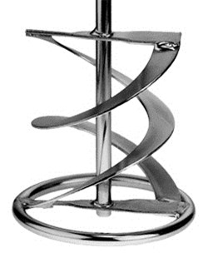

Garde model Z

6kant-8mm - korf 85 mm  
z. ring - lengte 400 mm

Menggarde speciaal voor het mengen van cement, kalk en kant- en- klare pleisters. Deze garde heeft een uitgebalanceerde constructie doordat de stang uit één stuk volmateriaal gedraaid is en zorgt voor een zeer snelle en intensieve menging van taaie materialen. Technische gegevens:

|  |  |
| --- | --- |
| Artikelnummer | 11.065 |
| EAN code | 8713265004936 |
| Merk | Swinko |
| Materiaal | verzinkt staal |
| Lengte totaal | 400 mm |
| Diameter mengkorf | 85 mm |
| Aansluiting | 6-kant 8 mm |
| Mengcapaciteit | 5-10 kg |
| Uitvoering | Zonder beschermring |
| Geschikt voor | Tegellijm, voegenmassa, kleef-/egalisatiemortel, (muur) verf |